Лабораторная работа 4.

Исследование архитектуры сервера.
Файлы, обеспечивающие работу базы данных Oracle 12c.
- Получите список всех табличных пространств (перманентных, временных и UNDO).
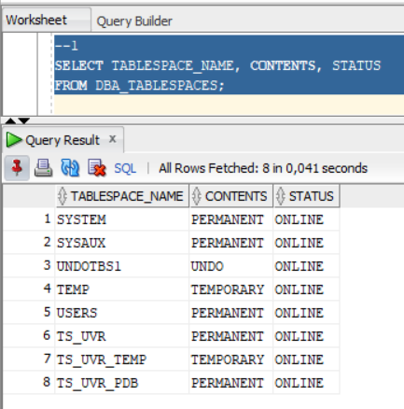
- Получите список всех файлов табличных пространств (перманентных, временных и UNDO).
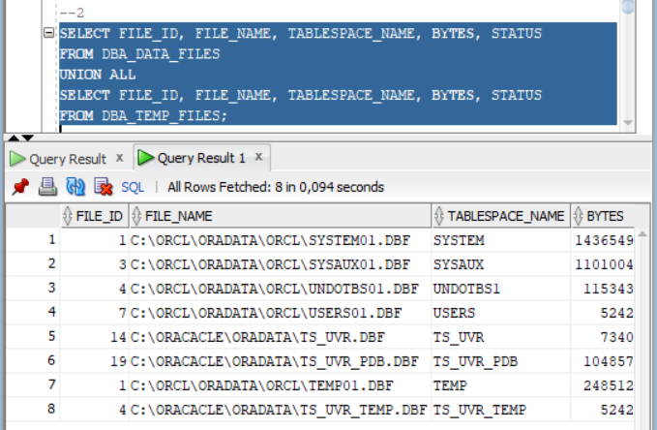
- Получите перечень всех групп журналов повтора. Определите текущую группу журналов повтора.
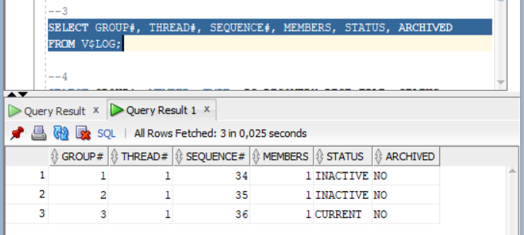
- Получите перечень файлов всех журналов повтора.
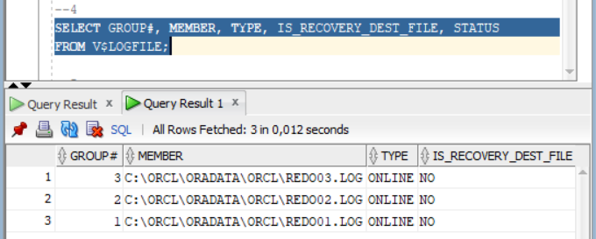
- EX. С помощью переключения журналов повтора пройдите полный цикл переключений. Проследите последовательность SCN.
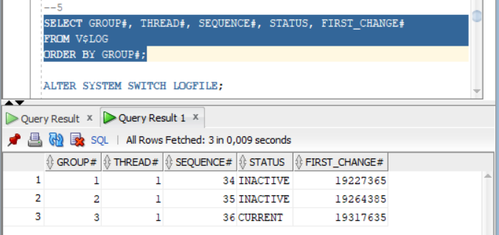
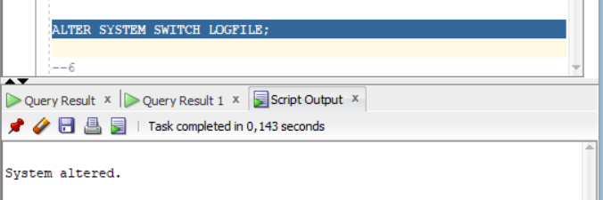
- EX. Создайте дополнительную группу журналов повтора с тремя файлами журнала. Убедитесь в наличии группы и файлов, а также в работоспособности группы (переключением). Проследите последовательность SCN.
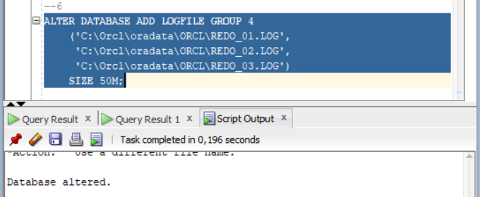
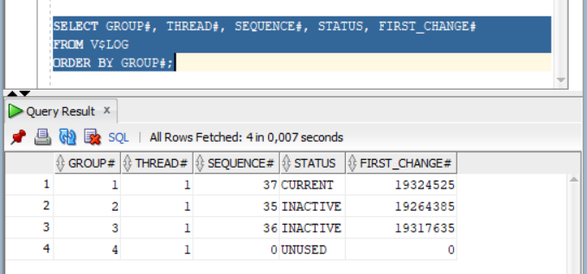
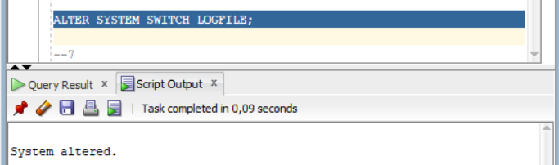
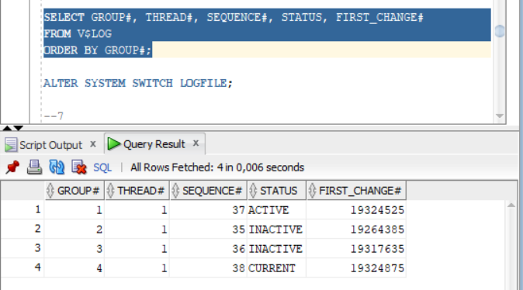
- EX. Удалите созданную группу журналов повтора. Удалите созданные вами файлы журналов на сервере.
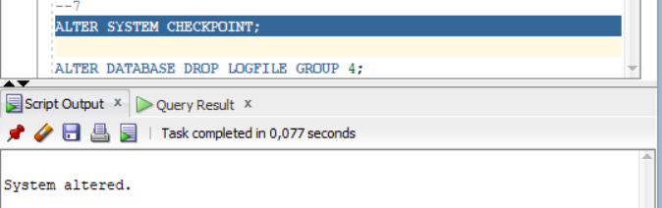
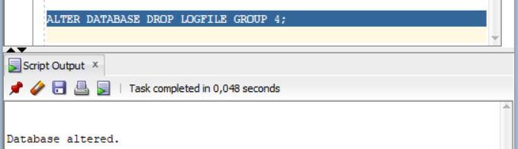
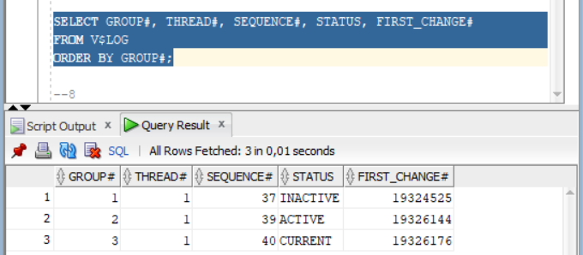
- Определите, выполняется или нет архивирование журналов повтора (архивирование должно быть отключено, иначе дождитесь, пока другой студент выполнит задание и отключит).
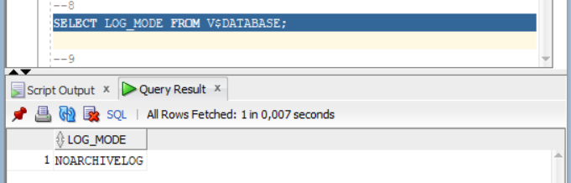
- Определите номер последнего архива.
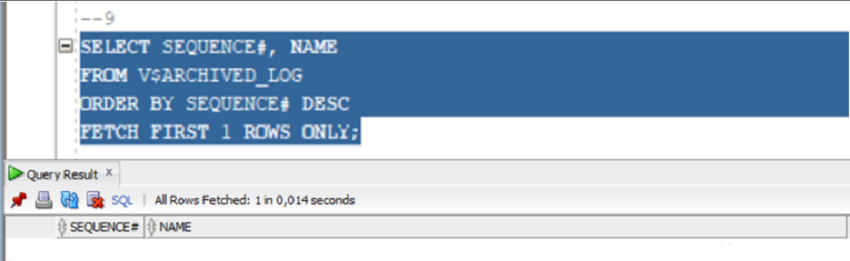
- EX. Включите архивирование.
-- SQL PLUS sqlplus / as sysdba
-- SQL PLUS SHUTDOWN IMMEDIATE;
-- SQL PLUS STARTUP MOUNT;
-- SQL PLUS ALTER DATABASE ARCHIVELOG;
-- SQL PLUS ALTER DATABASE OPEN;
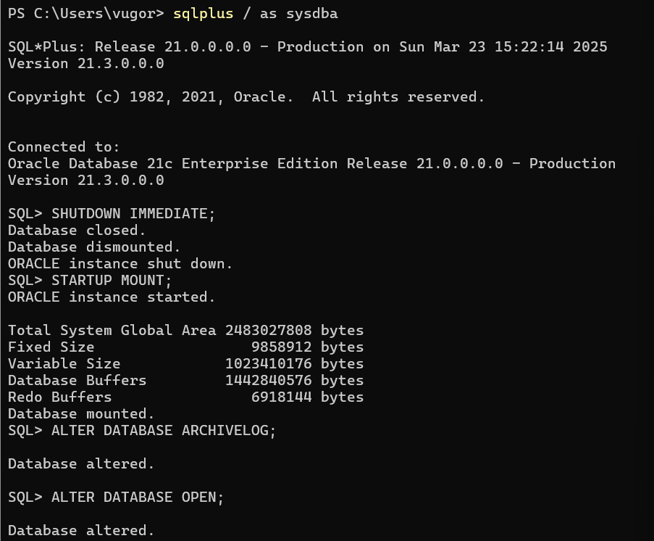
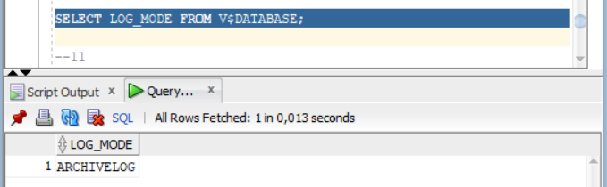
- EX. Принудительно создайте архивный файл. Определите его номер. Определите его местоположение и убедитесь в его наличии. Проследите последовательность SCN в архивах и журналах повтора.
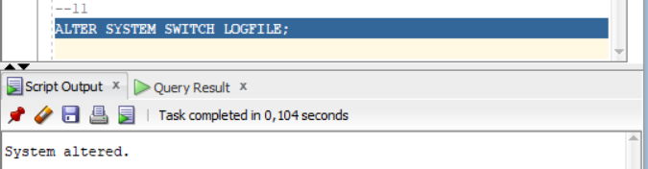
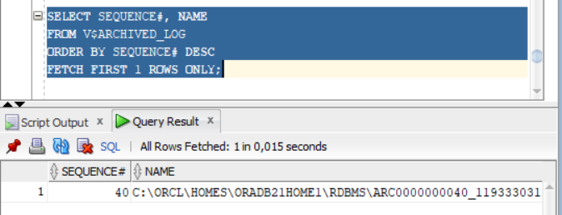
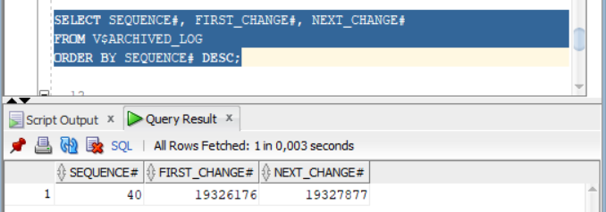
- EX. Отключите архивирование. Убедитесь, что архивирование отключено.
-- SQL PLUS sqlplus / as sysdba
-- SQL PLUS SHUTDOWN IMMEDIATE;
-- SQL PLUS STARTUP MOUNT;
-- SQL PLUS ALTER DATABASE NOARCHIVELOG;
-- SQL PLUS ALTER DATABASE OPEN;
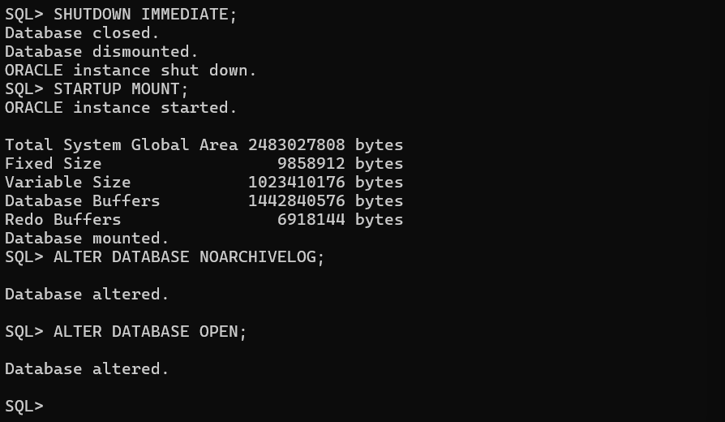
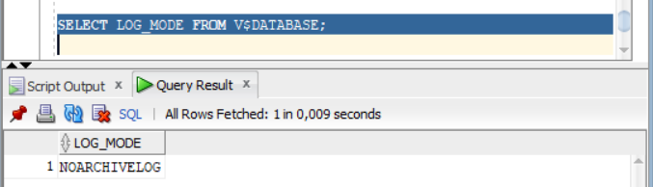
- Получите список управляющих файлов.
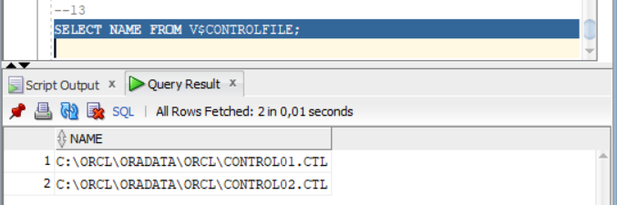
- Получите и исследуйте содержимое управляющего файла. Поясните известные вам параметры в файле.
-- CMD rman target /
-- CMD LIST INCARNATION OF DATABASE;
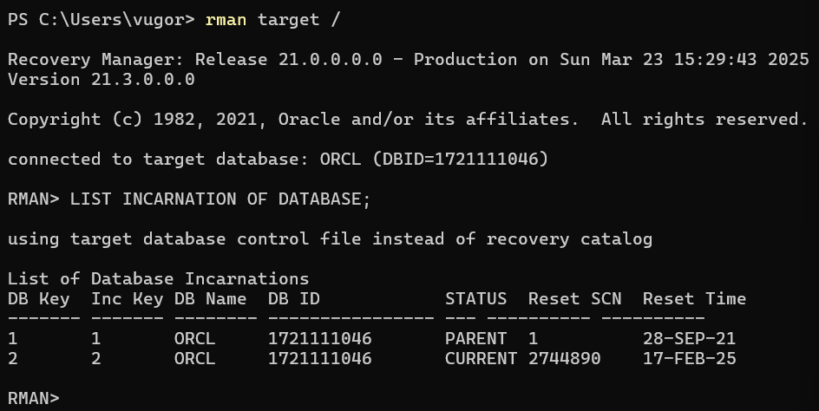
- Проверьте! После вашей работы не должно остаться ни одного файла, созданного вами в процессе выполнения лабораторной работы. Студент, нарушивший это правило, получит дополнительное (трудоемкое) задание.
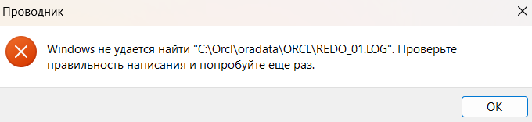
Ответьте на следующие вопросы

1. Из каких файлов состоит база данных Oracle?
• Файлы данных (Data Files, .dbf)
• Файлы журналов повтора (Redo Log Files, .log)
• Файлы управления (Control Files, .ctl)
• Файлы архивации (Archived Redo Log Files, .arc)
• Файлы параметров (SPFILE, PFILE)
• Файлы трассировки и алертов (Trace & Alert Logs)

2. Какие табличные пространства создаются при инсталляции Oracle 12с? Поясните их назначение.
• SYSTEM – основное табличное пространство, содержащее словарь данных.
• SYSAUX – вспомогательное табличное пространство для хранения метаданных, включая компоненты Enterprise Manager.
• UNDO – используется для хранения данных отката (UNDO).
• TEMP – временное табличное пространство для обработки запросов и сортировок.
• USERS – пространство по умолчанию для хранения пользовательских данных.

3. Что означает свойство табличных пространств smallfile/bigfile?
• SMALLFILE – табличное пространство состоит из множества файлов (по умолчанию).
• BIGFILE – табличное пространство может содержать только один файл, но он может быть очень большим (до 8 exabytes).

4. Что означает свойство табличных пространств logging/nologging?
• LOGGING – все изменения фиксируются в журнале повтора.
• NOLOGGING – изменения могут не фиксироваться в журнале повтора.

5. Что означает свойство табличных пространств offline/online?
• ONLINE – табличное пространство доступно для чтения и записи.
• OFFLINE – табличное пространство недоступно, но его файлы остаются на месте.

6. Каким образом можно выяснить наименование применяемого инстансом Oracle 12c имя UNDO-табличного пространства?
SELECT PROPERTY_VALUE FROM DATABASE_PROPERTIES WHERE PROPERTY_NAME = 'DEFAULT_UNDO_TABLESPACE';

7. Для чего необходимы журналы повтора?
Журналы повтора используются для восстановления базы данных после сбоя и для поддержания механизма архивации.

8. Поясните термин «мультиплексирование журналов повтора».
Мультиплексирование – это дублирование файлов журнала повтора в разные физические места для повышения отказоустойчивости.

9. Поясните термин «группа журналов повтора».
Группа журналов повтора – это набор файлов журналов, используемых инстансом последовательно. В каждой группе может быть несколько одинаковых (мультиплексированных) файлов.

10. Какие параметры регламентируют максимальное количество групп журналов повтора и максимальное количество файлов в группе?
• MAXLOGGROUPS – ограничивает количество групп журналов.
• MAXLOGMEMBERS – ограничивает количество файлов в группе.

11. Где эти параметры находятся? Каким образом их можно их посмотреть? Каким образом изменить?
Просмотреть можно:
SELECT * FROM v$log;
Изменить можно:
ALTER DATABASE ADD LOGFILE GROUP 4 ('/path/to/log1.log', '/path/to/log2.log') SIZE 100M;
ALTER DATABASE ADD LOGFILE MEMBER '/path/to/log3.log' TO GROUP 2;

12. Каким образом можно определить группу повтора, в настоящий момент используемую инстансом Oracle 12c?
SELECT group#, sequence#, status FROM v$log WHERE status = 'CURRENT';

13. Расшифруйте аббревиатуру SCN. Что это такое?
SCN (System Change Number) – уникальный номер, присваиваемый каждой транзакции для обеспечения согласованности данных.

14. Каким образом можно проследить последовательность SCN в журналах повтора?
SELECT first_change#, next_change# FROM v$log;

15. Что такое архивные логи Oracle 12c?
Архивные логи – это сохраненные копии файлов журналов повтора, используемые для восстановления данных.

16. Каким образом можно проследить последовательность SCN в архивах и журналах повтора?
SELECT sequence#, first_change#, next_change# FROM v$archived_log;

17. Как выяснить, выполняется ли архивирование инстансом или нет?
SELECT log_mode FROM v$database;

18. Как включить архивирование и как выключить?
Вкл:
SHUTDOWN IMMEDIATE;
STARTUP MOUNT;
ALTER DATABASE ARCHIVELOG;
ALTER DATABASE OPEN;
Выкл:
SHUTDOWN IMMEDIATE;
STARTUP MOUNT;
ALTER DATABASE NOARCHIVELOG;
ALTER DATABASE OPEN;

19. Как определить номер последнего архива?
SELECT MAX(sequence#) FROM v$archived_log;

20. Как определить местоположение архивных файлов?
SHOW PARAMETER log_archive_dest;

21. Что такое управляющие файлы Oracle 12c?
Управляющие файлы (.ctl) – это файлы, содержащие информацию о структуре базы данных.

22. Поясните, почему требуется мультиплексирование управляющих файлов.
Если файл поврежден, база данных может быть восстановлена с другого экземпляра файла.

23. Где задано количество и местоположение управляющих файлов?
SHOW PARAMETER control_files;

24. Как получить содержимое управляющих файлов?
ALTER DATABASE BACKUP CONTROLFILE TO TRACE;

25. Каким образом можно уменьшить/увеличить количество управляющих файлов.
ALTER SYSTEM SET CONTROL_FILES='/path/to/control1.ctl', '/path/to/control2.ctl' SCOPE=SPFILE;
SHUTDOWN IMMEDIATE;
STARTUP;

